10 простых способов остановить загрязнение воздуха
Используйте общественный транспорт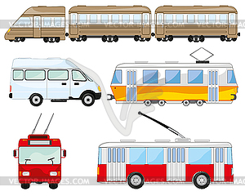 | Покупайте вещи, сделанные из переработанных материалов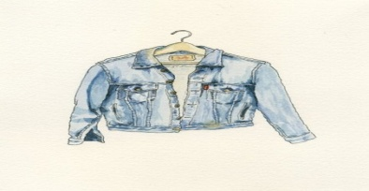
Сажайте деревья | Изготавливайте скворечники  
Выключайте свет  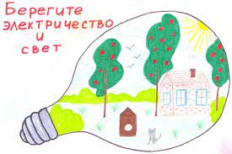 | Используйте аккумуляторы вместо обычных батареек  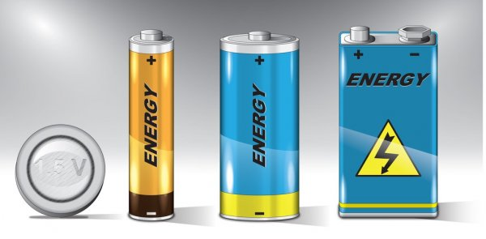
Используйте бумагу с двух сторон  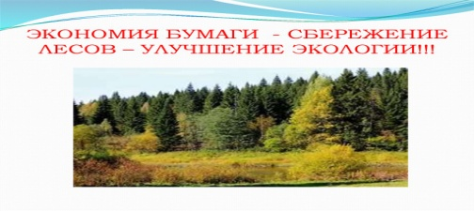 | Используйте велосипед как транспортное средство 
Используйте краски на водной основе   | Избегайте полиэтиленовых пакетов 

